Тестирование интерфейса мобильного приложения для пациентов.

TestCase | 1
Приоритет теста | Высокий
Название тестирования/Имя | Отображение всех элементов на экране регистрации (Рисунок 1)
Резюме испытания | Убедиться, что все обязательные поля (Фамилия, Имя, Электронная почта, Пароль), необязательное поле (Отчество), выбор пола, поле даты рождения, кнопка «Завершить регистрацию» отображаются корректно
Данные тестирования | Переход на экран регистрации
Ожидаемый результат | 1. Отображается заголовок «Регистрация»  2. Отображаются поля «Фамилия», «Имя», «Отчество», «Дата рождения», «Электронная почта», «Пароль»  3. Отображаются радиокнопки «Мужской» и «Женский»  4. Отображается кнопка «Завершить регистрацию»
Фактический результат | 1. Отображается заголовок «Регистрация»  2. Отображаются поля «Фамилия», «Имя», «Отчество», «Дата рождения», «Электронная почта», «Пароль»  3. Отображаются радиокнопки «Мужской» и «Женский»  4. Отображается кнопка «Завершить регистрацию»
Предпосылки | • Приложение установлено и запущено на тестовом устройстве  • Пользователь находится на экране регистрации
Постусловия | Вернуться на предыдущий экран
Статус (Pass/Fail) | Pass
Комментарии
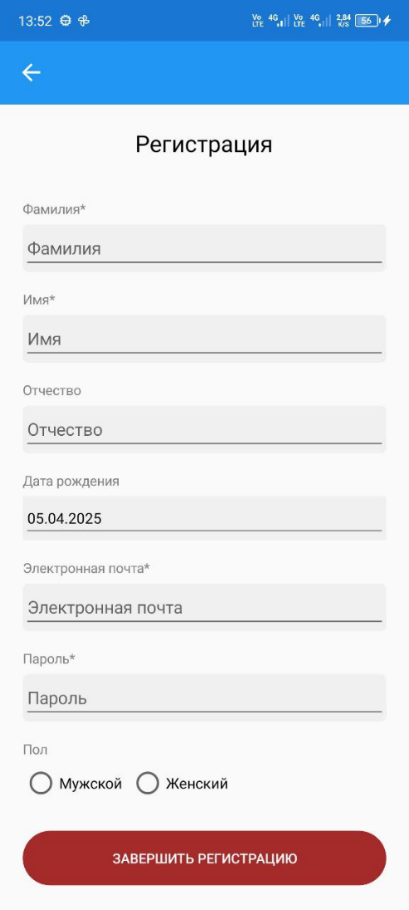
Рисунок 1 – Экран регистрации

TestCase | 2
Приоритет теста | Высокий
Название тестирования/Имя | Валидация обязательных полей при регистрации (Рисунок 2)
Резюме испытания | Проверка, что при попытке регистрации с незаполненными обязательными полями отображается сообщение об ошибке
Данные тестирования | 1. Оставить незаполненными одно обязательное поле – «Имя»  2. Нажать кнопку «Завершить регистрацию»
Ожидаемый результат | Отображается сообщение об ошибке: «Заполните обязательные поля»
Фактический результат | Отображается сообщение об ошибке: «Заполните обязательные поля»
Предпосылки | • Приложение установлено и запущено на тестовом устройстве  • Пользователь находится на экране регистрации
Постусловия | Закрыть сообщение об ошибке
Статус (Pass/Fail) | Pass
Комментарии

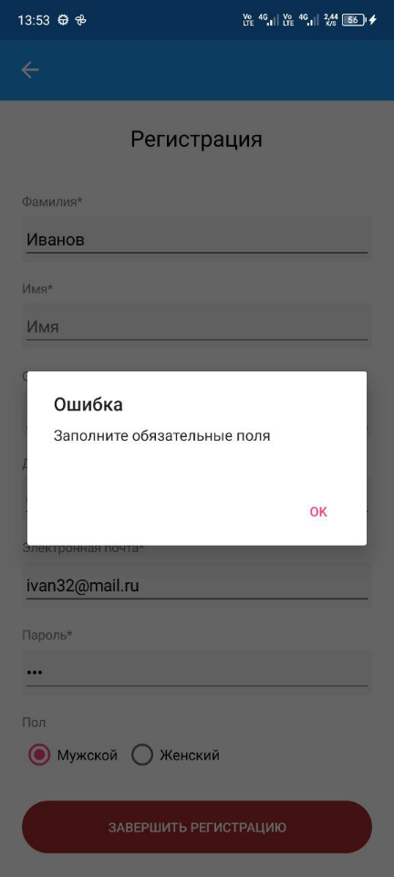
Рисунок 2 – Валидация обязательных полей при регистрации

TestCase | 3
Приоритет теста | Низкий
Название тестирования/Имя | Проверка функциональности выбора пола
Резюме испытания | Убедиться, что можно выбрать один из вариантов пола («Мужской» или «Женский»)
Данные тестирования | 1. Кликнуть на радиокнопку «Мужской»  2. Кликнуть на радиокнопку «Женский»
Ожидаемый результат | 1. При выборе «Мужской» соответствующая радиокнопка становится активной, а «Женский» - неактивной  2. При выборе «Женский» соответствующая радиокнопка становится активной, а «Мужской» - неактивной
Фактический результат | 1. При выборе «Мужской» соответствующая радиокнопка становится активной, а «Женский» - неактивной  2. При выборе «Женский» соответствующая радиокнопка становится активной, а «Мужской» - неактивной
Предпосылки | • Приложение установлено и запущено на тестовом устройстве  • Пользователь находится на экране регистрации
Постусловия
Статус (Pass/Fail) | Pass
Комментарии

TestCase | 4
Приоритет теста | Высокий
Название тестирования/Имя | Переход на экран выбора врача при выборе специализации (Рисунок 3)
Резюме испытания | Убедиться, что при клике на специализацию происходит переход к списку врачей этой специализации
Данные тестирования | Кликнуть на плитку «Терапевт»
Ожидаемый результат | Отображается экран со списком врачей-терапевтов
Фактический результат | Отображается экран со списком врачей-терапевтов
Предпосылки | • Приложение установлено и запущено на тестовом устройстве  • Пользователь находится на экране регистрации
Постусловия
Статус (Pass/Fail) | Pass
Комментарии
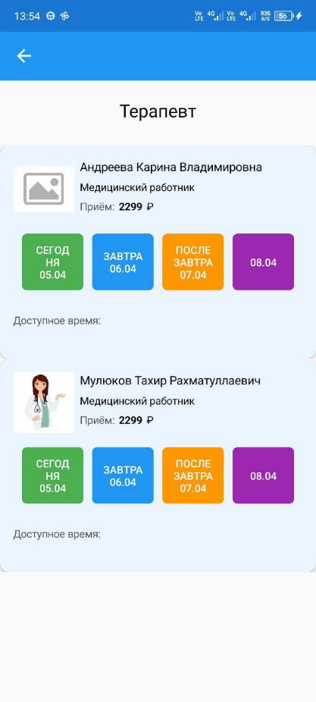
Рисунок 3 – Переход к списку врачей при выборе специализации

TestCase | 5
Приоритет теста | Высокий
Название тестирования/Имя | Выбор даты приема
Резюме испытания | Убедиться, что можно выбрать дату приема (Сегодня, Завтра, Послезавтра, другие даты) (Рисунок 4)
Данные тестирования | Клик на кнопку «Завтра
Ожидаемый результат | После выбора даты отображается доступное время приема для выбранного врача в выбранную дату
Фактический результат | После выбора даты отображается доступное время приема для выбранного врача в выбранную дату
Предпосылки | • Приложение установлено и запущено на тестовом устройстве  • Пользователь находится на экране регистрации
Постусловия
Статус (Pass/Fail) | Pass
Комментарии
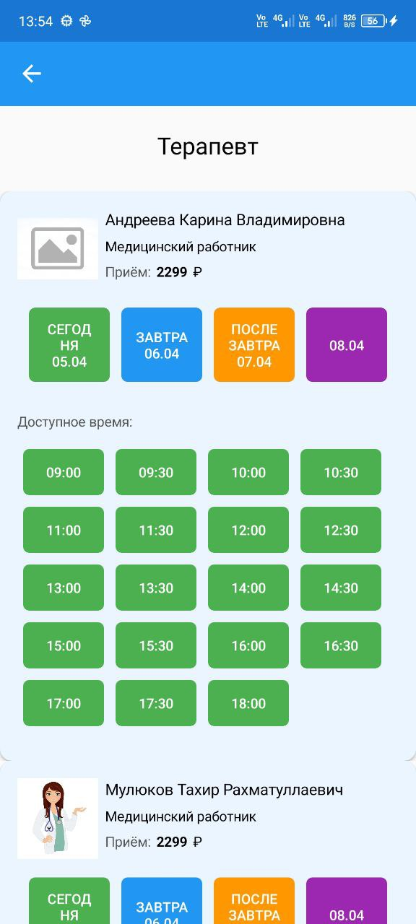
Рисунок 4 – Выбор даты приема

